Astronomický ústav
Akademie věd České republiky, v. v. i.

Exoplanety z vesmírné mise TESS změřeny a zváženy v Ondřejově
Tisková zpráva z 20. června 2022
V prvním čtvrtletí roku 2022 ondřejovští astronomové potvrdili objev čtyř nových plynných exoplanet. Jedná se o obří planety podobné našemu Jupiteru a Saturnu. Tím ale veškerá podobnost končí. Všechny čtyři exoplanety obíhají své hvězdy s periodou řádově několika dní a jsou na povrchu velice horké. Jedna z hvězd je ve stádiu červeného obra, dvě jsou naopak mladé hvězdy. Zbývající hvězda je podobná našemu Slunci.
V roce 2020 - 2021 pozorovala vesmírná mise TESS čtyři hvězdy TOI-1181, TOI-1268, TOI-1516 a TOI-2046. Tyto hvězdy ve svých světelných křivkách vykazovaly zákryty, tedy poklesy jasnosti díky přechodům pravděpodobně souputníka s planetární hmotou.
Zaznamenané poklesy jasnosti napovídaly, že by se mělo jednat o planetární souputníky s hmotnostmi od Saturnu po několik Jupiterů. Ondřejovský Perkův dalekohled (největší dalekohled u nás) se spektrografem OES se s dalšími observatořemi na severní polokouli zaměřil na tyto objekty a vzápětí bylo díky spektroskopickým datům možné určit přesné parametry hvězd (teplotu, poloměr) a následně kombinací spektroskopických dat a dat z mise TESS i přesné planetární parametry a potvrdit tak fakt, že se opravdu jedná o nové planety. Ukázalo se, že planeta TOI-1268b je planeta s hmotností našeho Saturnu, která obíhá svoji hvězdu přibližně jednou za 8 dní. Jedná se o objev dosud nejmladší exoplanety podobné Saturnu a předpokládá se, že na ní dochází k vypařování atmosféry vlivem vysoké radiace přijímané od mateřské hvězdy. Planeta TOI-1181b obíhá podobra slunečního typu, což je hvězda, která je na konci své životní poutě, i když jí zbývá stále několik miliard let, nicméně planet u takových hvězd není známo mnoho. Planeta TOI-1516b je typický horký Jupiter, který obíhá svoji hvězdu slunečního typu za zhruba 2 dny.
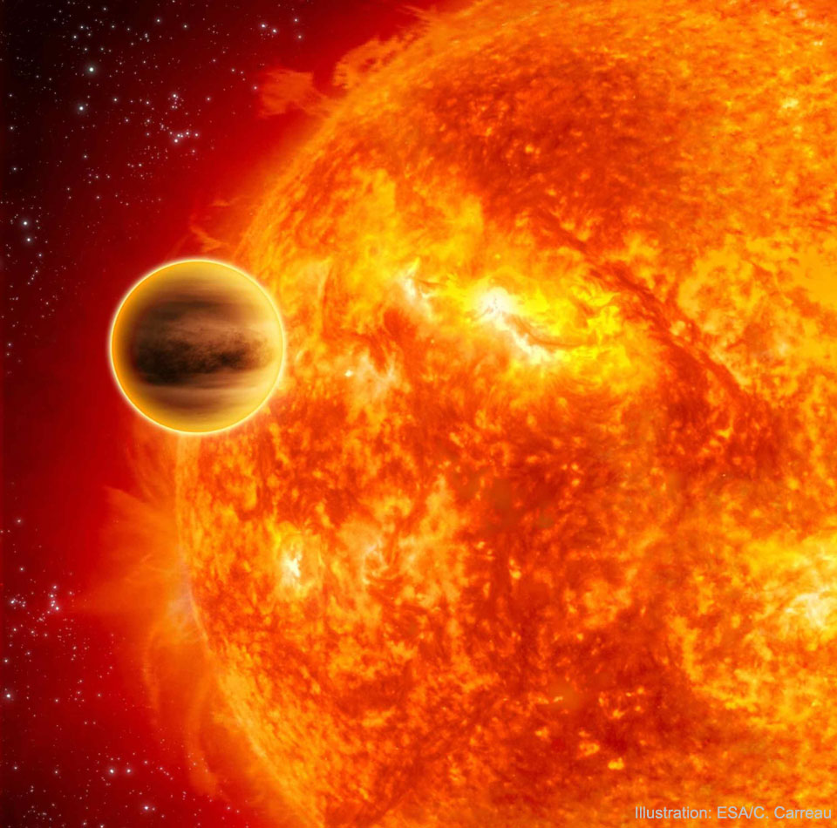 Ilustrační obrázek: exoplaneta typu „horký Jupiter“
Planeta TOI-2046b je mladičký systém, starý pouze několik stovek milionů let. Tato soustava se teprve vyvíjí a další pozorování zajisté odhalí zajímavé momenty důležité pro chápání vývoje planetárních soustav.
Objev těchto planet byl publikován ve dvou článcích, které vyšly v Astronomy and Astrophysics (autorský tým vedl Mgr. Ján Šubjak) a v Monthly Notices of Royal Astronomical Society (autorský tým vedl Dr. Petr Kabáth). Oba autoři jsou ze skupiny výzkumu exoplanet na Astronomickém ústavu AV ČR.
https://ui.adsabs.harvard.edu/abs/2022arXiv220113341S/abstract
https://ui.adsabs.harvard.edu/abs/2022MNRAS.513.5955K/abstract
"Podařilo se nám zachytit momentky ze života exoplanetárních soustav." dodává Dr. Kabáth.

Co je mise TESS?

Satelit Transiting Exoplanet Survey Satellite je celooblohová průzkumná mise NASA, která objeví tisíce exoplanet kolem blízkých jasných hvězd. TESS odstartoval 18. dubna 2018 na palubě rakety SpaceX Falcon 9. Více https://www.nasa.gov/tess-transiting-exoplanet-survey-satellite.

Další objev ondřejovské skupiny v roce 2019: https://www.asu.cas.cz/articles/1573/19/vyzkum-exoplanet-a-prvni-hnedy-trpaslik-z-mise-nasa-tess-potvrzeny-z-hvezdarny-v-ondrejove.
Ilustrační foto z TZ: https://science.nasa.gov/ngts-10b-discovery-doomed-planet.

Kontakty:
Dr. Petr Kabáth – vedoucí skupiny výzkumu exoplanet, Stelární oddělení Astronomického ústavu AV ČR, telefon 323 620 143, petr.kabath@asu.cas.cz, web: http://stelweb.asu.cas.cz/exogroup
Pavel Suchan – tiskový tajemník Astronomického ústavu AV ČR, telefon 737 322 815, pavel.suchan@asu.cas.cz

